ACTIVIDAD 1.1.5 · INCREMENTO 1
Modelado de datos y entidades principales
Proyecto Final de Carrera — Aplicación móvil de voluntariado geolocalizado
Carga estimada: 18 h · Dependencia: 1.1.4 (completada) · Persistencia: PostgreSQL
Responsables: Jonas, Andrés . Mora, Nicolas
✓ Resultado del modelado
Se definieron las entidades, atributos, claves, cardinalidades, restricciones y estados necesarios para cubrir los RF-01 a RF-16. El modelo mantiene separadas las cuentas, los perfiles y las organizaciones, y reserva las transacciones ACID para inscripciones, cupos y cambios críticos.

1. Propósito y alcance
Esta actividad transforma los requerimientos validados y la arquitectura de la actividad 1.1.4 en un modelo de datos lógico para PostgreSQL. El alcance comprende el dominio de usuarios, organizaciones, oportunidades, geolocalización, inscripciones, donaciones materiales, reputación y notificaciones.
El modelo todavía no constituye una migración SQL definitiva. Establece la estructura estable sobre la cual se implementarán las tablas, repositorios y servicios del backend durante los incrementos funcionales.

2. Criterios de diseño
Criterio | Aplicación al proyecto
Trazabilidad | Cada entidad responde a uno o más requerimientos funcionales validados.
Normalización | El modelo se aproxima a tercera forma normal y utiliza catálogos compartidos para evitar duplicación.
Integridad | Las PK, FK, restricciones únicas y validaciones de estado preservan la coherencia.
Privacidad | No se persiste la ubicación en tiempo real; solo ubicaciones funcionales o aproximadas con consentimiento.
Consistencia | Las operaciones que afectan cupos, inscripciones e historial de estados se ejecutan mediante transacciones ACID.
Simplicidad del MVP | Recomendaciones y estadísticas se calculan bajo demanda y no se duplican en tablas resumen.

3. Clasificación de entidades
Grupo | Elementos | Criterio
Núcleo | Usuario; PerfilVoluntario; Organización; Oportunidad; Inscripción; Donación; Calificación; Notificación | Representan actores y operaciones principales.
Apoyo | Ubicación; TipoActividad; CategoríaDonación; TokenDispositivo; HistorialEstadoDonación | Normalizan datos compartidos y conservan trazabilidad.
Asociativas | VoluntarioInterés; OrganizaciónTipoActividad | Resuelven relaciones muchos-a-muchos.
Calculadas | Recomendaciones; estadísticas; cupo disponible | Se obtienen de datos vigentes y no se persisten inicialmente.

4. Modelo conceptual del dominio
La separación entre Usuario, PerfilVoluntario y Organización permite concentrar credenciales y autorización en una única identidad, sin mezclar los atributos específicos de cada rol. Inscripción, Donación y Calificación conservan la trazabilidad de las interacciones entre ambas partes.
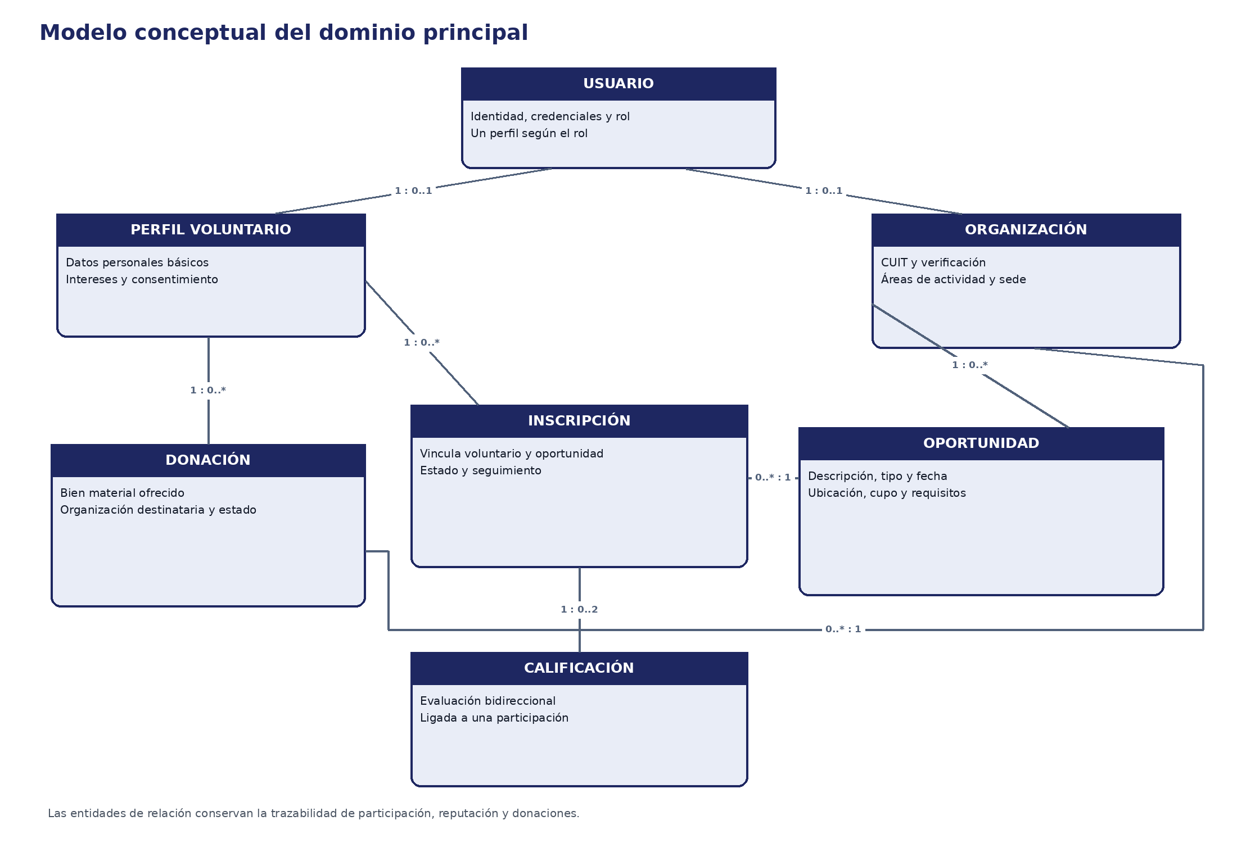
Figura 1. Modelo conceptual de las entidades principales y sus cardinalidades.

5. Diccionario de entidades y atributos

5.1. Identidad, perfiles y clasificación
Entidad | Clave primaria | Atributos principales | Restricciones y criterio
Usuario | id_usuario UUID | email; password_hash; rol; estado_cuenta; creado_en; actualizado_en | email único; rol VOLUNTARIO u ORGANIZACION. La contraseña nunca se guarda en texto plano.
PerfilVoluntario | id_usuario UUID (PK/FK) | id_ubicacion; nombre; apellido; teléfono; biografía; consentimiento_ubicacion_en | Solo existe para un Usuario con rol VOLUNTARIO. Ubicación y datos opcionales pueden omitirse.
Organización | id_organizacion UUID | id_usuario; id_ubicacion; nombre; CUIT; descripción; estado_verificacion; verificada_en | id_usuario y CUIT únicos. Estado: PENDIENTE, VERIFICADA o RECHAZADA.
Ubicación | id_ubicacion UUID | dirección_referencia; localidad; provincia; latitud; longitud; es_aproximada | Latitud entre -90 y 90; longitud entre -180 y 180. No representa seguimiento en tiempo real.
TipoActividad | id_tipo_actividad SMALLINT | nombre; descripción | nombre único. Catálogo compartido por intereses, organizaciones y oportunidades.
VoluntarioInterés | id_voluntario + id_tipo_actividad | Dos FK que forman la PK compuesta | Impide repetir un mismo interés para el voluntario.
OrganizaciónTipoActividad | id_organizacion + id_tipo_actividad | Dos FK que forman la PK compuesta | Permite filtrar organizaciones por una o varias áreas de actividad.

5.2. Oportunidades, inscripciones y reputación
Entidad | Clave primaria | Atributos principales | Restricciones y criterio
Oportunidad | id_oportunidad UUID | id_organizacion; id_ubicacion; id_tipo_actividad; título; descripción; fecha_inicio; fecha_fin; cupo_total; requisitos; urgencia; estado; marcas de tiempo | cupo_total > 0; fecha_fin posterior a fecha_inicio; organización verificada para publicar.
Inscripción | id_inscripcion UUID | id_oportunidad; id_voluntario; estado; inscripta_en; respondida_en; actualizado_en | UNIQUE(id_oportunidad, id_voluntario). Aceptar requiere cupo disponible dentro de una transacción.
Calificación | id_calificacion UUID | id_inscripcion; id_autor; id_destinatario; puntuación; comentario; creada_en | Puntuación entre 1 y 5; autor distinto del destinatario; UNIQUE(id_inscripcion, id_autor).

5.3. Donaciones y notificaciones
Entidad | Clave primaria | Atributos principales | Restricciones y criterio
CategoríaDonación | id_categoria_donacion SMALLINT | nombre; descripción | nombre único. Catálogo de ropa, alimentos, muebles, insumos u otras categorías acordadas.
Donación | id_donacion UUID | id_voluntario; id_organizacion; id_ubicacion; id_categoria; descripción; cantidad; unidad; imagen_url; estado; marcas de tiempo | cantidad > 0; imagen opcional; estado limitado a los cinco valores del RF-15.
HistorialEstadoDonación | id_historial UUID | id_donacion; cambiado_por; estado; observación; cambiado_en | Cada cambio de estado genera un registro; el alta inicial crea el estado PENDIENTE.
Notificación | id_notificacion UUID | id_usuario; tipo; título; mensaje; leida_en; creada_en | leida_en nulo indica pendiente de lectura. Conserva el mensaje mostrado al usuario.
TokenDispositivo | id_token_dispositivo UUID | id_usuario; token; plataforma; activo; registrado_en; actualizado_en | token FCM único. No corresponde al JWT de autenticación.

6. Relaciones y cardinalidades
Relación | Cardinalidad | Interpretación
Usuario – PerfilVoluntario | 1 : 0..1 | Existe solo cuando el rol es VOLUNTARIO.
Usuario – Organización | 1 : 0..1 | Existe solo cuando el rol es ORGANIZACION.
Voluntario – TipoActividad | N : M | Se resuelve mediante VoluntarioInterés.
Organización – TipoActividad | N : M | Se resuelve mediante OrganizaciónTipoActividad.
Organización – Oportunidad | 1 : 0..N | Cada oportunidad pertenece a una organización.
Voluntario – Oportunidad | N : M | Se resuelve mediante Inscripción.
Inscripción – Calificación | 1 : 0..2 | Como máximo una evaluación de cada parte.
Voluntario – Donación | 1 : 0..N | El voluntario actúa como donante.
Organización – Donación | 1 : 0..N | La organización actúa como destinataria.
Donación – Historial | 1 : 1..N | El primer registro representa el estado PENDIENTE.
Usuario – Notificación | 1 : 0..N | Una cuenta puede recibir múltiples eventos.
Usuario – TokenDispositivo | 1 : 0..N | Permite más de un dispositivo y desactivar tokens vencidos.

7. Estados y transiciones válidas
Proceso | Transiciones | Regla
Verificación de organización | PENDIENTE → VERIFICADA o RECHAZADA; RECHAZADA → PENDIENTE | La reapertura permite corregir datos y volver a validar.
Oportunidad | BORRADOR → PUBLICADA → CERRADA o FINALIZADA; PUBLICADA → CANCELADA | Solo las publicadas aparecen en búsqueda y mapa.
Inscripción | PENDIENTE → ACEPTADA, RECHAZADA o CANCELADA; ACEPTADA → COMPLETADA, AUSENTE o CANCELADA | COMPLETADA habilita la reputación bidireccional.
Donación | PENDIENTE → ACEPTADA o RECHAZADA; ACEPTADA → COORDINADA; COORDINADA → RECIBIDA | Reproduce exactamente la progresión funcional del RF-15.

8. Reglas de integridad y transacciones
- El perfil asociado debe coincidir con el rol del Usuario. No puede existir simultáneamente un PerfilVoluntario y una Organización para la misma cuenta.
- La publicación se autoriza únicamente a una organización con verificación vigente.
- El cupo disponible se calcula como cupo_total menos inscripciones ACEPTADAS; no se almacena como columna duplicada.
- La aceptación de una inscripción bloquea la oportunidad, verifica el cupo y actualiza el estado dentro de una única transacción ACID.
- Una calificación requiere una inscripción COMPLETADA y las partes deben ser el voluntario y la organización vinculados con esa oportunidad.
- Cada modificación de una donación actualiza su estado y agrega el historial correspondiente dentro de la misma transacción.
- Las eliminaciones lógicas o cambios de estado preservan historial; no se eliminan participaciones o donaciones con trazabilidad asociada.

9. Entidades de apoyo y datos calculados
TipoActividad, Ubicación y CategoríaDonación normalizan datos reutilizados por varios módulos. HistorialEstadoDonación aporta auditoría básica y TokenDispositivo mantiene la integración con Firebase Cloud Messaging.
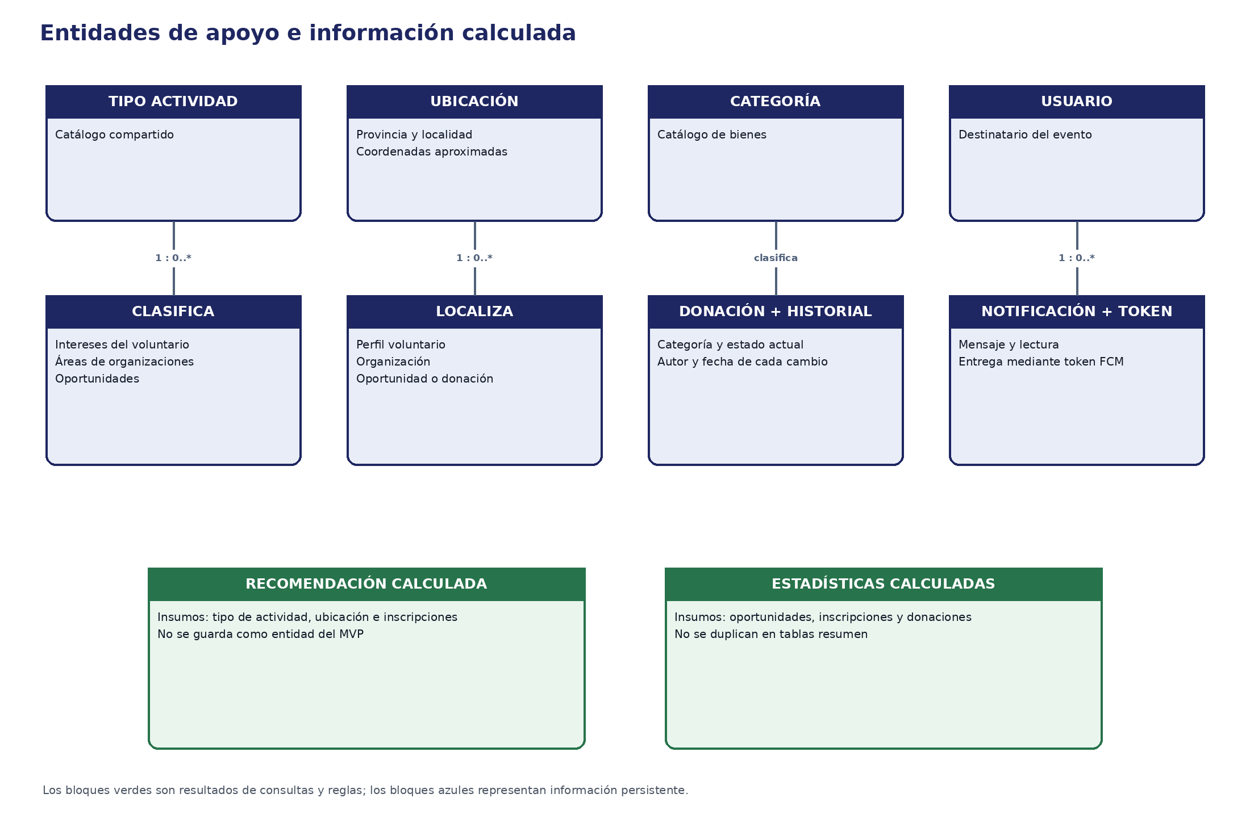
Figura 2. Entidades de apoyo y resultados derivados que no se persisten en el MVP.

10. Índices y criterios para PostgreSQL
Tabla | Índice propuesto | Finalidad
Usuario | UNIQUE(email) | Registro e inicio de sesión.
Organización | UNIQUE(CUIT); INDEX(nombre, estado_verificacion) | Verificación y filtro por nombre.
Oportunidad | INDEX(estado, fecha_inicio); INDEX(id_tipo_actividad); INDEX(id_organizacion) | Listado, filtros y gestión por organización.
Inscripción | UNIQUE(id_oportunidad, id_voluntario); INDEX(id_voluntario, estado) | Evitar duplicados e historial personal.
Donación | INDEX(id_organizacion, estado); INDEX(id_voluntario, creada_en) | Bandeja de organización e historial del donante.
Notificación | INDEX(id_usuario, leida_en, creada_en) | Lectura de notificaciones pendientes.
Las búsquedas geográficas iniciales pueden combinar provincia, localidad y coordenadas. La incorporación de PostGIS queda fuera del MVP y solo se evaluará si las pruebas muestran que la estrategia básica no satisface el rendimiento esperado.

11. Trazabilidad con los requerimientos
Requerimientos | Entidades | Cobertura
RF-01 a RF-03 | Usuario; PerfilVoluntario; Organización | Registro, roles, CUIT y verificación.
RF-04 a RF-06 | Oportunidad; Ubicación; TipoActividad | Publicación, mapa y filtros.
RF-07 y RF-08 | Inscripción | Alta, gestión y seguimiento de participantes.
RF-09 | VoluntarioInterés; TipoActividad; Ubicación; Inscripción | Insumos del motor de reglas.
RF-10 | Calificación; Inscripción; Usuario | Reputación bidireccional validada por participación.
RF-11 | Notificación; TokenDispositivo | Persistencia del evento y entrega push.
RF-12 | Inscripción; Oportunidad; Donación | Estadísticas calculadas desde datos operativos.
RF-13 a RF-15 | Donación; CategoríaDonación; HistorialEstadoDonación | Oferta, clasificación y estados de donación.
RF-16 | Organización; OrganizaciónTipoActividad; Ubicación | Filtro por nombre, actividad y ubicación aproximada.

12. Decisiones adoptadas
- Se utiliza UUID para las claves principales y timestamptz para registrar fechas con referencia temporal consistente.
- El CUIT se almacena como CHAR(11), debido a que es un identificador y no un valor para operaciones matemáticas.
- La imagen de una donación se representa mediante una URL o referencia de almacenamiento; no se guarda el archivo binario dentro de PostgreSQL.
- El JWT de sesión permanece sin estado en el MVP. TokenDispositivo conserva únicamente el token requerido por Firebase Cloud Messaging.
- Recomendaciones y estadísticas se implementan como consultas o servicios, evitando tablas que puedan quedar desactualizadas.
- El modelo lógico se mantiene independiente del ORM o biblioteca de acceso a datos que se seleccione durante la implementación.

13. Productos de la actividad y próximos pasos
La actividad produce el modelo conceptual del dominio, el diagrama entidad-relación editable, el diagrama de clases del dominio, el diccionario de entidades, las cardinalidades, las restricciones de integridad y los estados válidos.
Estos resultados sirven como entrada directa para la actividad 1.1.6, diseño de interfaces y flujos principales, y para la posterior implementación de migraciones, repositorios y servicios del Incremento 1.
✓ Criterio de cierre
El modelado queda cerrado cuando las entidades cubren RF-01 a RF-16, las relaciones no presentan ambigüedades y las reglas críticas pueden implementarse mediante restricciones o transacciones en PostgreSQL.

